Конкурс сценариев открытых уроков
«Герои Второй Мировой войны»

№
1 | Цель | Патриотическое воспитание на основе поддержания связи поколений победителей и современными детьми.
 | УУД | Предметные:  Работа с интернет источниками, программами Power Point, Microsoft Word  Познавательные:  Работать с информацией, представленной в разных видах, источниках; анализировать, структурировать информацию, делать выводы  Коммуникативные:  публично выступать, задавать вопросы, вести диалог  Регулятивные:  принимать и сохранять цель деятельности  Личностные:  Осознавать себя гражданином большой, великой России, чувствовать ответственность за сохранение мира и гармонии, уважать историю страны,  осознавать важность каждой человеческой судьбы
2 | План | Подготовительный этап: работа детей с Интернет-источниками, семейными архивами, оформление работ в виде презентаций  Инсценировка «Начало войны»  Презентация «Лента памяти» (хронология войны в стихотворной форме)  Представление детских проектов «Правнуки победителей»  Выступление ветеранов  Возложение цветов к Могиле Неизвестного Солдата
3 | Оборудование | Проектор, компьютер, интерактивная доска
4 | Возрастная группа | Учащиеся 4 класса
5 | Источники информации | Интернет-источники:  Мемориал  Подвиг народа  Литература:  Чтобы знали и помнили. Издательство «Подмосковье»20014  Стихи собственного сочинения

Сценарий

Ведущий:
Стираются даты,
Стираются лица,
За годом проходит год,
Но этих героев,
И эти страницы
Пусть память всегда бережёт.
Под музыку «Довоенный вальс» танцует пара, на экране демонстрируются сцены довоенной жизни.
Сцена 1
Обстановка комнаты: на стульчике спящая девочка, сжимающая в руках игрушку. На двух стульчиках рядом сидит пара, девочка наклонила голову на плечо мальчику.
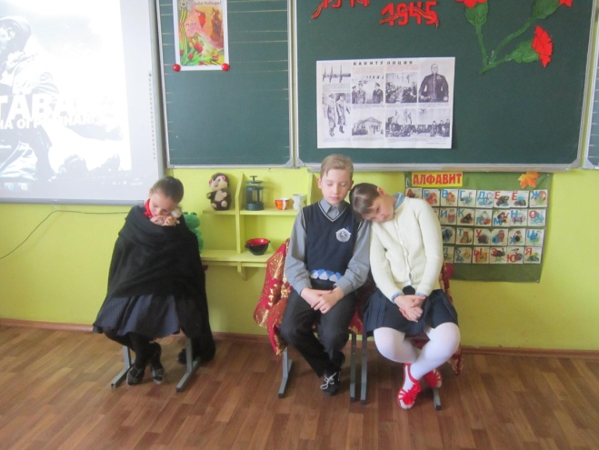
Звучит голос Левитана, сообщающий начало войны.
Под музыку «Вставай страна огромная»,
поочерёдно, прощаясь с семьёй, «родители» уходят на фронт.

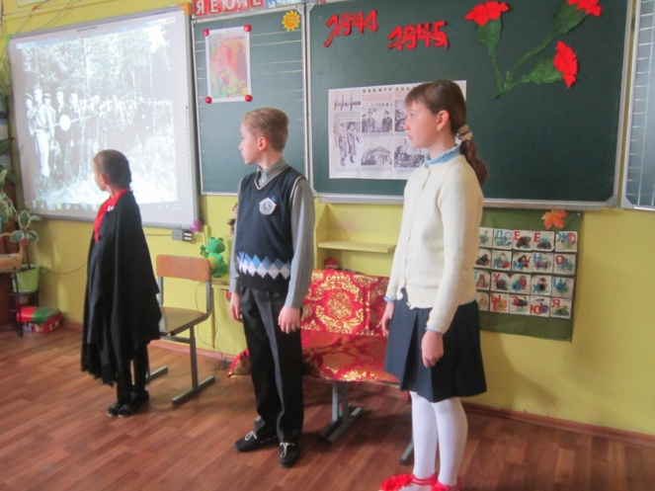

Оставшись в «квартире» одна, ребёнок читает стихи.

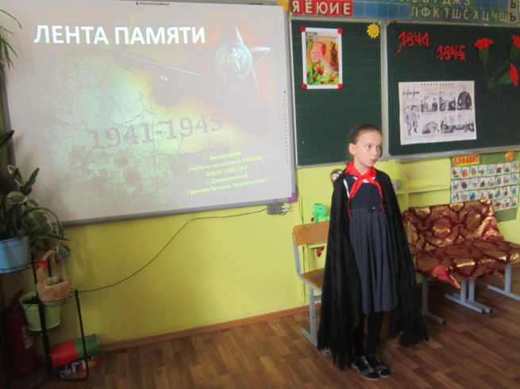

Анна Ахматова
Мужество

Мы знаем, что ныне лежит на весах
И что совершается ныне.
Час мужества пробил на наших часах,
И мужество нас не покинет.
Не страшно под пулями мертвыми лечь,
Не горько остаться без крова,-
И мы сохраним тебя, русская речь,
Великое русское слово.
Свободным и чистым тебя пронесем,
И внукам дадим, и от плена спасем
Навеки!
23 февраля 1942
Ведущий
Сегодня у нас замечательный праздник, на котором мы вспомним историю военных событий, историю наших семейных героев, услышим живые истории о Великой Отечественной войне от наших дорогих гостей - ветеранов. Давайте, вспомним суровые военные годы!

Презентация «Лента памяти»

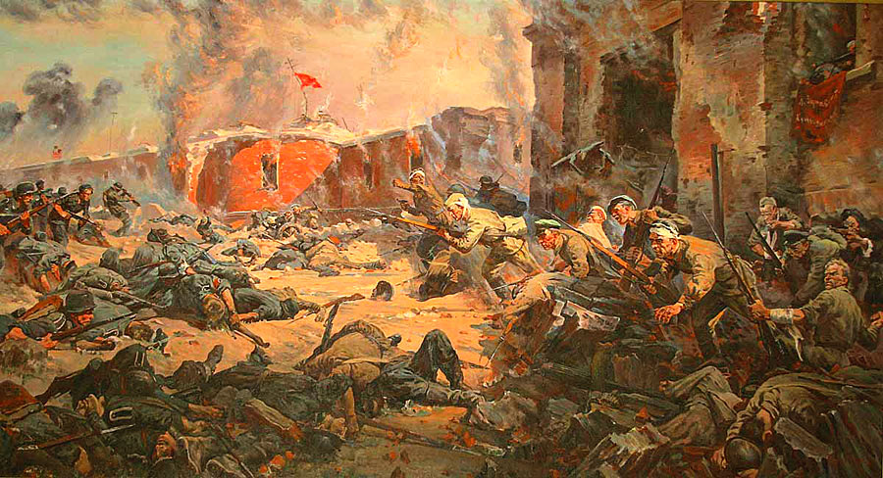
Герои Бреста первыми с врагами
Схлестнулись ранним утром в той войне.
На стенах «Родина, прощай!» - они писали
Но даже стены плавились в огне!

Среди солдат был мальчик
Петя Клыпа
Ходил смельчак в разведку, наблюдал.
Для раненых лекарства под обстрелом,
Парнишка из развалин доставал.
Герой погиб, ему всего 12!
Как многие он жизнь отдал стране,
Расстался с детством, чтобы вы, ребята,
Лишь по рассказам знали о войне!

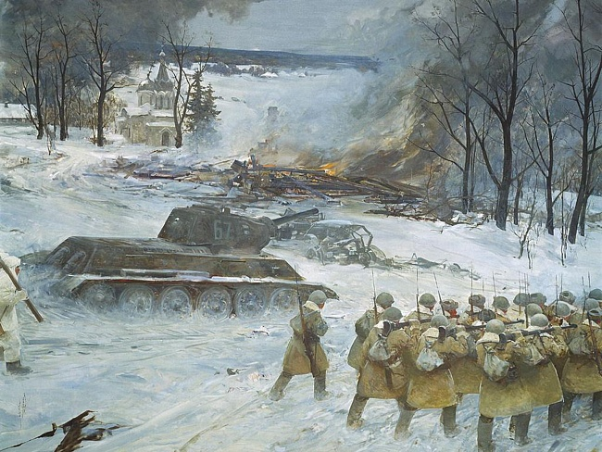

Враг шёл к Москве «Тайфуном» грозным,
Он был повсюду: в небе, на земле.
Но каждый, жизнь отдать готов был,
Чтоб преградить собою путь орде!

Однажды ЮРА ПОХОДАЕВ
Мальчишка, лет 12, сирота,
С одним солдатом, пушкой 45-ткой,
Все планы немцев перепутал навсегда!
Фашисты выслали разведку в мотоциклах,
Чтоб обстановку знать вокруг Москвы ,
Снаряды парень подавал артиллеристу-
Горят бронемашина и кусты .
Подумал враг, что налетел на мины,
А оборона берега сильна,
И в эту небольшую передышку
Судьба сраженья решена была!

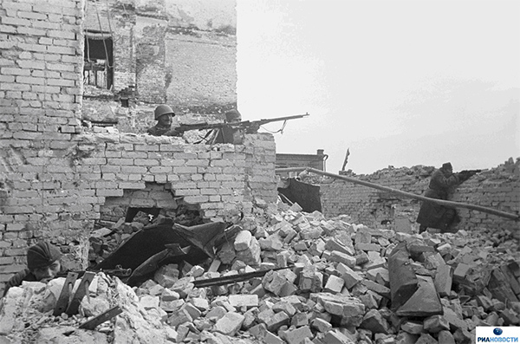

200 дней и ночей слышен грохот бомбёжек,
В небе вспышка ракет и пожарищ закат,
Воздух гарью и потом, и кровью наполнен.
Каждый дом помнит битву твою, Сталинград!

В одном орудийном расчёте
Был наводчиком ФЁДОРОВ ИВАН
Чтобы бить фашистов, добровольцем,
Он как многие тогда на фронт сбежал.
Жаркий бой, орудие сломалось,
Словно плеть повисла правая рука,
Лишь с гранатой броситься под танк осталось.
Взрыв раздался! А за взрывом тишина…

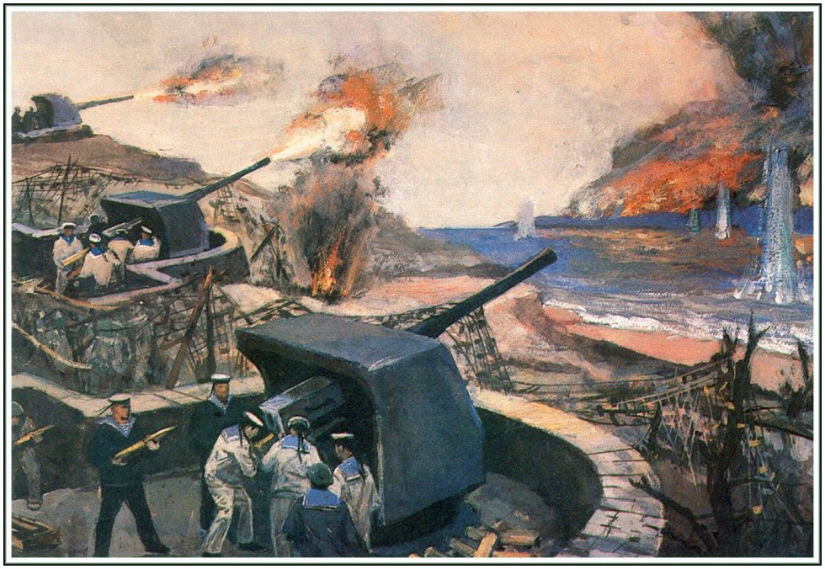

Юг страны, Кавказ,
Манил фашистов нефтью-
Это топливо для танков и машин.
Но немецкий «Эдельвейс»
Завял от героизма
На защиту вставших женщин и мужчин!

В Ростове ВИТЯ ЧЕРЕВИЧКИН
С любовью голубей держал,
А к партизанам он на птицах
Шифровки часто отправлял.
Фашисты город захватили-
Всех птиц велели истребить,
Но Витя сизую голубку
Сумел от варваров укрыть.
Она за Дон переправляла сводки,
Но враг коварен и силён:
Погибли Витя и его голубка,
Им памятник в Ростове возведён!

Огнём горела Курская дуга,
Давили оборону клинья танков,
Любой ценой остановить врага,
Особенно прорвавшегося с флангов...

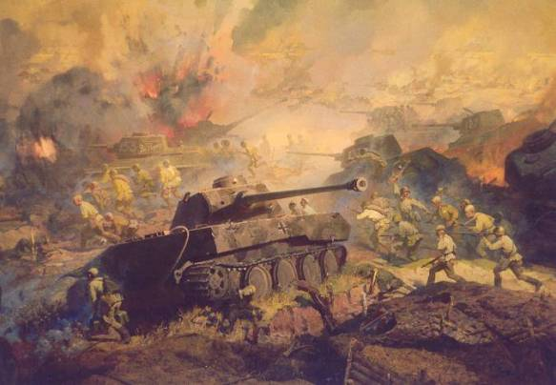

ЛЕНА ЛОСЕВА служила медсестрою,
Подбирала раненых бойцов.
Как-то раз, в разгаре боя
Пулемёт невдалеке заглох.
Видит Лена – немцы осмелели
И в атаку в полный рост пошли.
Бросилась девчонка к пулемёту-
Сразу 30 фрицев смерть нашли!
«Не видать, враги, земли вам курской!»-
Песню пел армейский пулемёт,
Кто с мечом на нашу Родину приходит,
От меча погибель и найдёт!

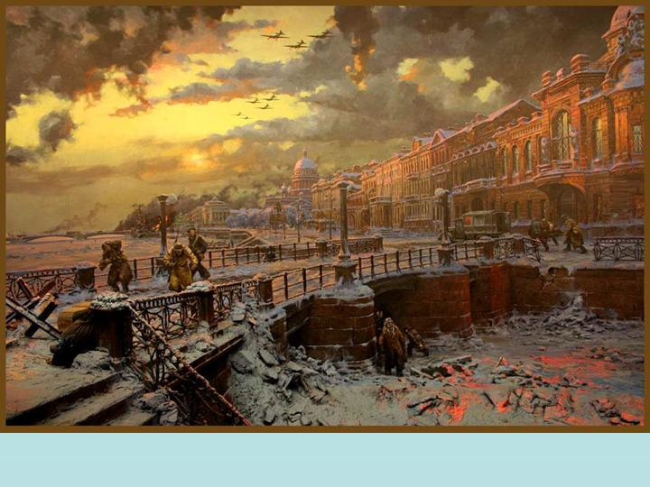

По Ленинграду смерть метёт,
Она теперь везде,
Как ветер.
Там люди не встречали Новый год –
Он в Ленинграде незаметен.
ТАНЯ САВИЧЕВА детскою ручонкой
Календарь блокады свой ведёт,
Пишет девочка, как за её семьёю
Голод, холод, смерть идёт…
Таню, потерявшую сознанье,
Обнаружил в доме санитар.
Как могли врачи дитя спасали,
Но не для неё был жизни дар.
Танин дневник – это боль Ленинграда,
Но прочитать его каждому надо.
Словно кричит за страницей страница:
«Вновь не должно это всё повториться!»

Ведущий

Как далека была победная весна,
Ещё не скоро загремят салюты,
Так коротка между сражений тишина,

И так длинны военные маршруты.
Нам ленту памяти завещано беречь,
Чтоб ваше дело было не напрасно!
Чтоб каждого народа пела речь,
И солнце всем светило ясно!

Сцена 2

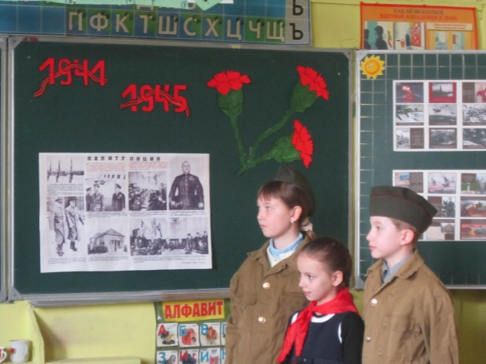

Под музыку «Венский вальс» «семья» встречается, родители танцуют.

Ведущий
«Нет в России семь такой,
Где б ни памятен был свой герой…»
Так звучат слова известной всем песни.
Ребята нашего класса гордятся своими родными,
Подарившими нам, мирное небо.

Слово правнукам победителей!

Гаврилина Анна
Мой прадедушка Фасенко Иван Иванович родился 24 августа 1918 года, во время войны он служил техником-ремонтником орудий в звании старшего лейтенанта. Мой прадедушка был награждён орденом Красной звезды, за то, что во время обстрела ему удалось отремонтировать две пушки. Я горжусь своим прадедушкой, за то, что он сделал очень много хороших дел.

Бабаева Ирина
Моего прадедушку звали Бабаев Виктор Илларионович. Он родился в 1927 году в городе Имонтаево Омской области.
На фронт он ушёл в 1943 году, служил радистом. Во время форсирования реки Дунай, прадедушка получил ранение в ногу. Я горжусь тем, что мой прадед воевал за нашу Родину.

Дерябина Татьяна
Моего прадедушку звали Дерябин Николай Семёнович. Он родился в 1925 году. Во время войны ин был пулемётчиком. Его воинское звание – старший сержант. Прадедушка награждён медалями «За отвагу» и «За взятие Берлина» Я горжусь прадедушкой потому, что он подарил всем нам мирное небо над головой.

Осеев Василий
Моего прадедушку звали Власов Фёдор Петрович. Он родился в 1919 году. На войне он был в звании ефрейтора. Прадедушка награждён медалью «За отвагу» за то, что около деревни Кириловщины 26 июля1942 года он под огнём немцев исправил линию связи, устранив 12 порывов за 20 минут. Кроме этого он награждён орденом Отечественной Войны II степени.

Мацапура Анастасия
Моего прадедушку звали Мацапура Николай Васильевич. Он родился в 1916 году. Его воинское звание гвардии старший техник-лейтенант. Он служил в должности начальник артснабжения 7-го Гвардейского Воздушно- Десантного стрелкового ужгородского полка 2-й гвардейской Воздушно-Десантной Проскуровской дивизии. В Великой Отечественной Войне участвовал в составе Северо-Западного фронта, Центрального фронта, 1-го Украинского фронта, 4-го Украинского фронта..Прадедушка награждён Орденом Красной Звезды за организацию бесперебойного снабжения подразделений полка боеприпасами и своевременный ремонт оружия. Кроме этой награды у прадеда ещё Орден Отечественной войны II степени.

Бабаев Илья
Мою прабабушку звали Петрова Екатерина Фёдоровна, во время войны она была медсестрой. Она а госпитале помогала оперировать и ухаживала за тяжелыми больными.

Моего прадедушку зовут Иванов Пётр Григорьевич. Он родился 15 декабря 1921 году в селе Старабелка Североказахстанского края. В сентябре 1940 года он ушёл служить в армию в Ленинградском военном округе. Там и встретил войну. Прадед держал оборону Ленинграда, город постоянно бомбили, Пётр Григорьевич был тяжело ранен, долго лежал в госпитале. После выздоровления, прадедушка был направлен в Первый Балтийский флот. Участвовал в освобождении Латвии. Награждён Орденом Отечественной войны и Орденом Красной Звезды. После войны служил на Прибалтийском флоте, сейчас живёт В Ростовской области в городе Красный Сулин.

Ведущий:
Свой проект «Женщина и война», Шилина Дарья посвятила прабабушке Мазятовой Аде Михайловне.

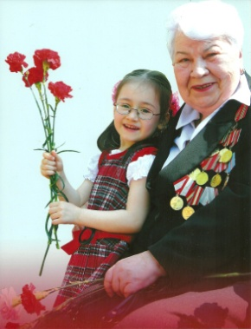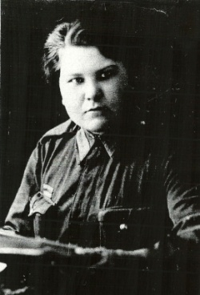

Так бывает, живёшь с человеком,
И не знаешь его до конца.
Вот со мною любимая бабушка-
Как узнать в ней войны бойца?

Я хочу всё узнать о бабушке:
Как жила, воевала, мечтала!
Я хочу, чтоб её история
Мне по жизни всегда помогала!

Я хочу биографию бабушки
Всю стихами переложить,
Ведь горжусь я делами прабабушки,
Трудный путь ей пришлось прожить!

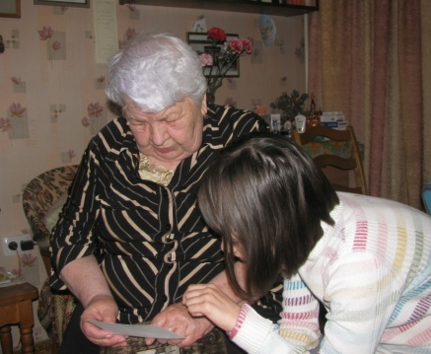

Из своих разговоров с прабабушкой
Много нового я узнаю,
Запишу всё, оформлю красиво,
И проект ей свой подарю!

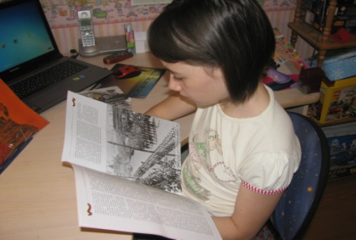

Я на свете недавно живу
И историю знаю по книжкам,
Но зато про большую войну
Я живые рассказы слышу!

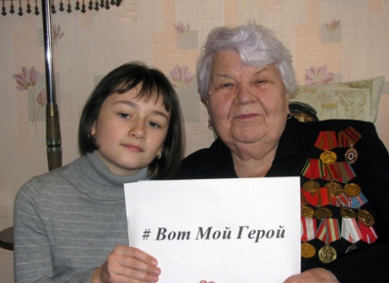

Есть на свете один человек,
Он всегда говорит мне правду:
И в душе остаётся след,
Свет, оставленный бабушкой Адой!

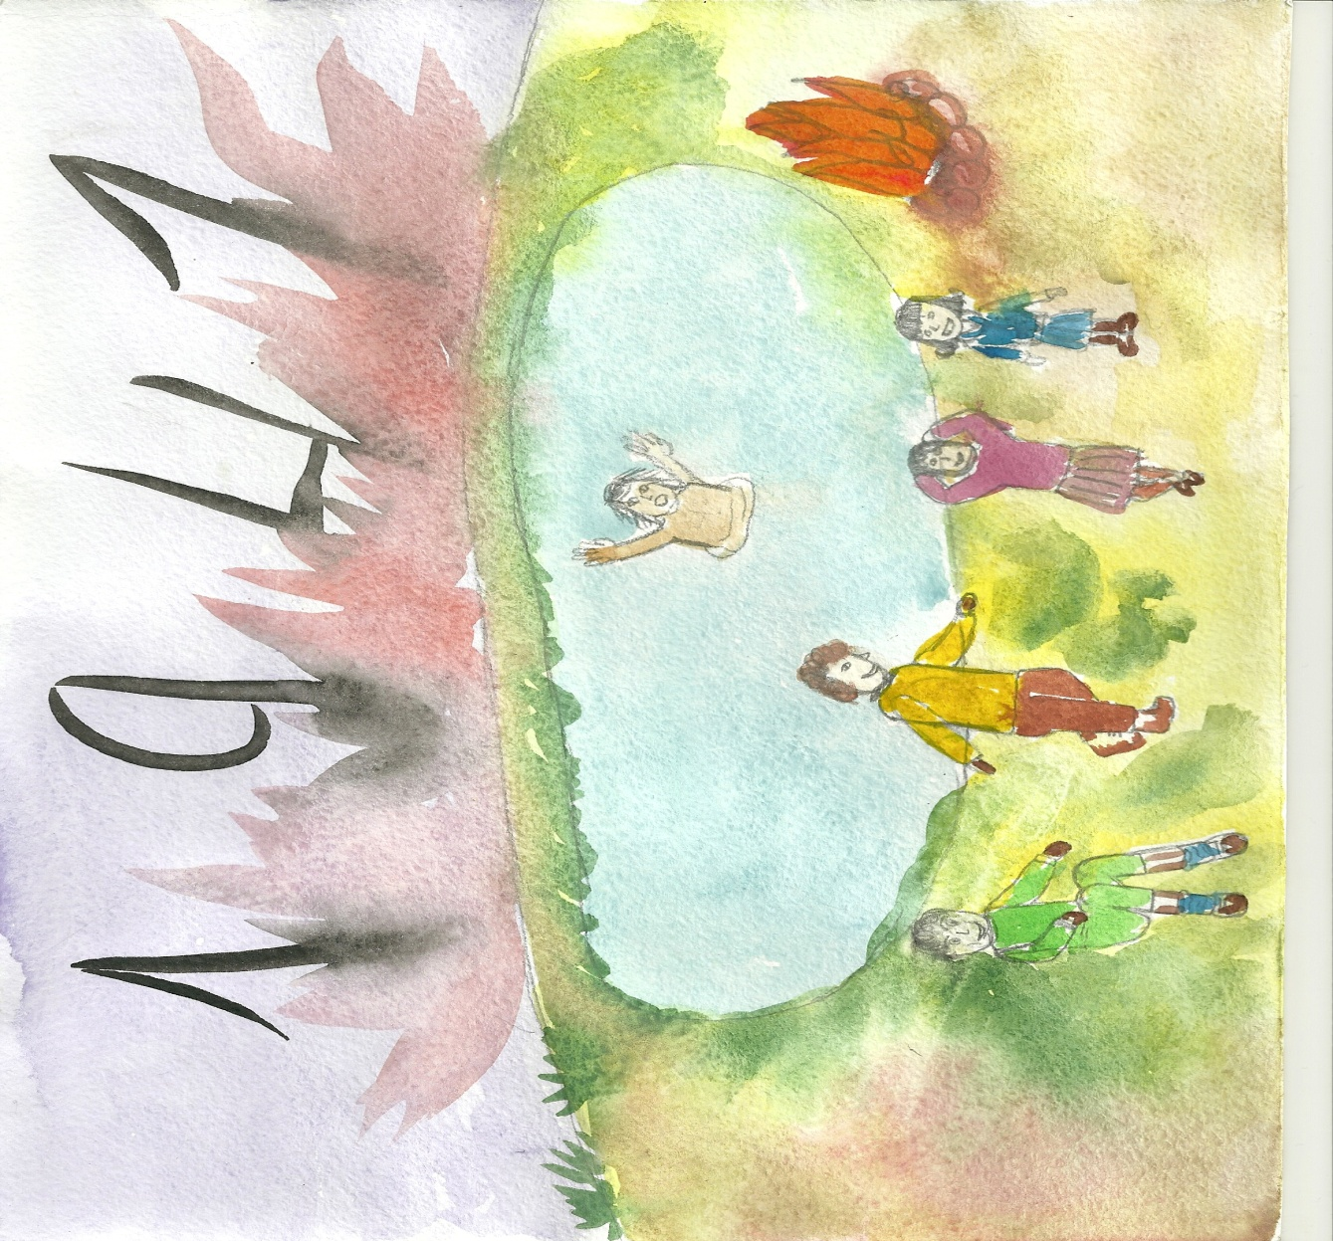

Позади выпускные экзамены,
За плечами девятый класс,
Лето. Год шел тогда 41-й,
Повзрослеть заставивший вас!
Ада вместе с друзьями у озера
Строит планы, встречает рассвет…
Но война всем мечтам девичьим,
Очень грозно сказала: «Нет!»

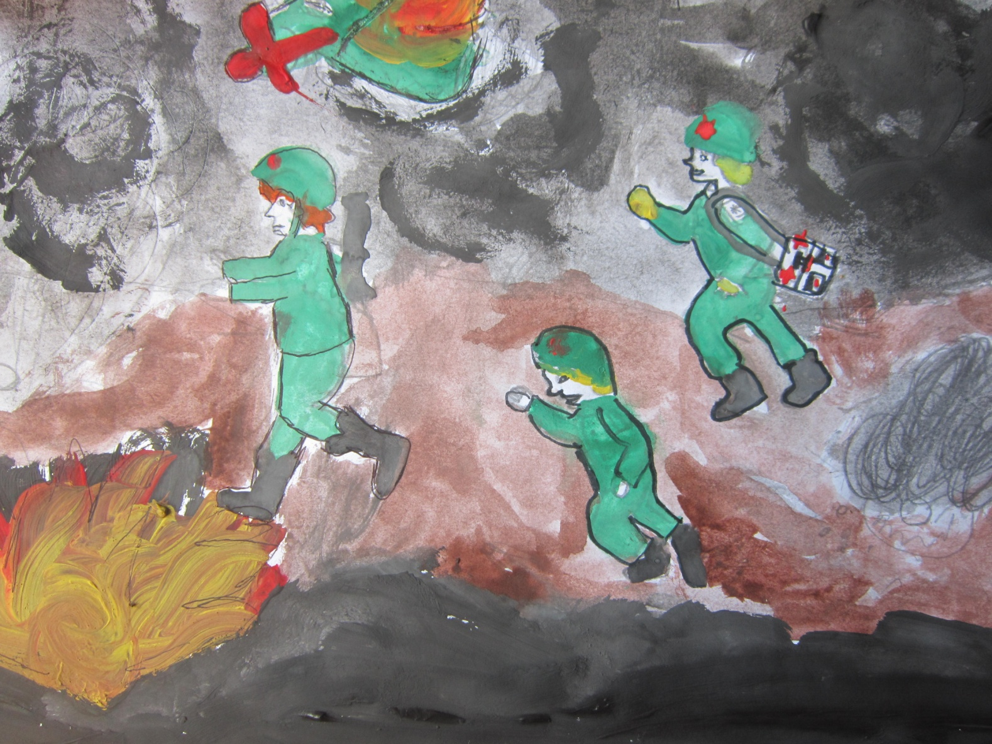

И решили тогда одноклассники:
«А давайте, на фронт махнём!»
Из вчерашних девятиклассников
Сформирован связной батальон.
Город Ржев. Боевое крещение:
Ада с честью его прошла,
Повзрослела она в испытаниях,
С новой силой в атаку пошла!
Много боёв за плечами у бабушки,
Стала она отважным бойцом,
Чтобы отогнать фашистов от Родины
Смерти смотрела смело в лицо.

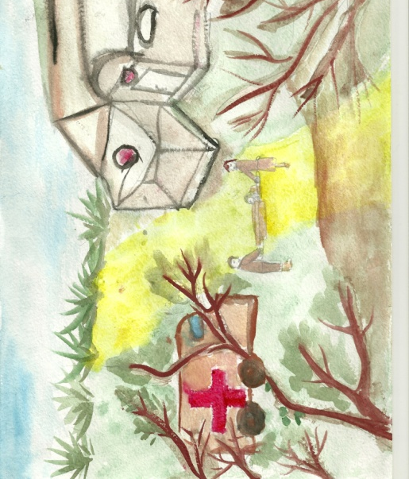

После ранений попала в госпиталь,
А из него в учебную часть:
Стала прабабушка – миномётчицей,
Снова дорога войны началась!
Снова учёба, войска серьёзные,
Бабушка служит в НКВД,
Девушки ловят в лесах дезертиров
Были такие люди везде…
Счастье пришло весной 45-го,
Ада Михайловна помнит всегда:
Слёзы от счастья, танцы, «Победа!»
Жизнь озарила её навсегда!

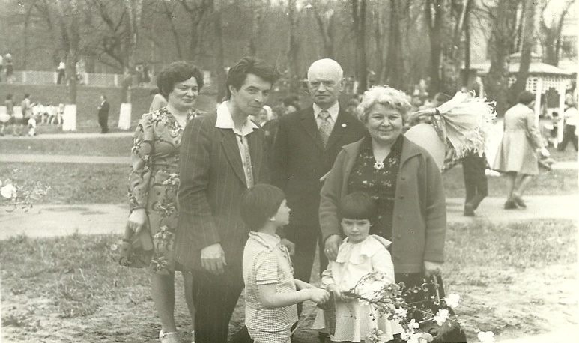

В шестидесятые годы с семьёю
Бабушка в город Дзержинский попала,
В семье и работе добилась успеха,
Трудно бывало, но всё успевала!

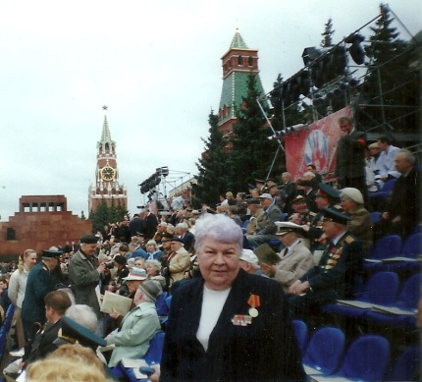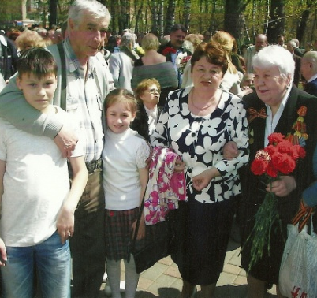

Ада Михайловна просто красавица:
Строгий костюм и причёска всегда!
Будь же здорова, любимая бабушка,
Пусть не стареет душа никогда!
Мы с бабушкой вместе по жизни
Мирной дорогой идём,
А праздник 9 мая
С сердечным теплом проведём!

Да разве расскажешь, прабабушка,
В какие ты годы жила!
Какая тяжёлая ноша
На женские плечи легла!
Спасибо, любимой бабушке,
Солдату минувшей войны,
За ваши тяжёлые раны,
За наши мирные сны!
Мы правнуки Ваши:
Клянёмся! Победной весной дорожить!
И память о подвигах Ваших
Навеки в сердцах сохранить!

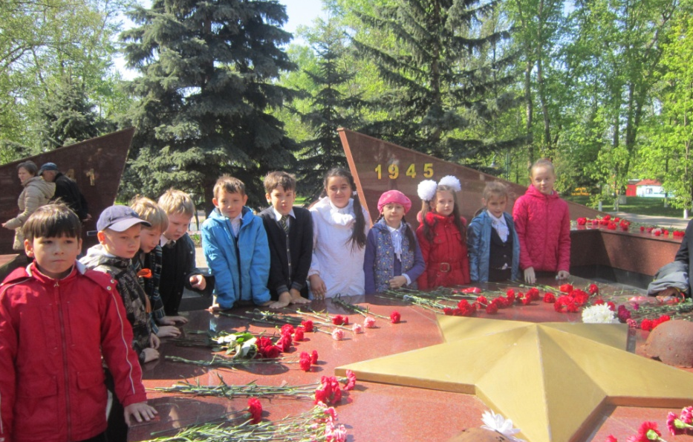

Ведущий
Слово нашим уважаемым гостям - Мазятовой Аде Михайловне и Матрёниной Анне Степановне.
Выступление ветеранов.
Исполнение военных песен.
Возложение цветов к Могиле Неизвестного Солдата

